Portafolio Personal - Desarrollo Web Front-End
Este proyecto es una evaluación práctica para el módulo de Desarrollo Web Front-End. Consiste en un sitio web de una sola página (Single Page) que funciona como un portafolio profesional, diseñado para destacar mi perfil como estudiante de Informática, mis habilidades técnicas y mis proyectos.
Descripción del Proyecto
El portafolio está estructurado utilizando etiquetas semánticas y un diseño completamente responsivo. Se implementaron técnicas modernas de maquetación para asegurar una correcta visualización tanto en dispositivos móviles como en pantallas de escritorio.
Las secciones incluidas son:
- Header y Navegación: Menú con enlaces internos funcionales.
- Sobre mí: Presentación personal, biografía y datos de contacto rápido.
- Habilidades: Tabla estructurada con niveles de dominio y listas de competencias.
- Proyectos: Galería interactiva mostrando trabajos destacados.
- Contacto: Formulario de comunicación y pie de página con enlaces a redes sociales.
Tecnologías Utilizadas
- HTML5: Estructura semántica (<header>, <nav>, <main>, <section>, <article>, <aside>, <footer>).
- CSS - Flexbox: Utilizado para la alineación de la barra de navegación, el formulario y la sección "Sobre mí".
- CSS Grid: Utilizado para la distribución adaptable de la galería de proyectos.
- Media Queries: Implementadas para asegurar adaptabilidad en Tablets (768px) y Móviles (480px).
- Git y GitHub:Control de versiones con historial estructurado de commits.

Vista Escritorio:
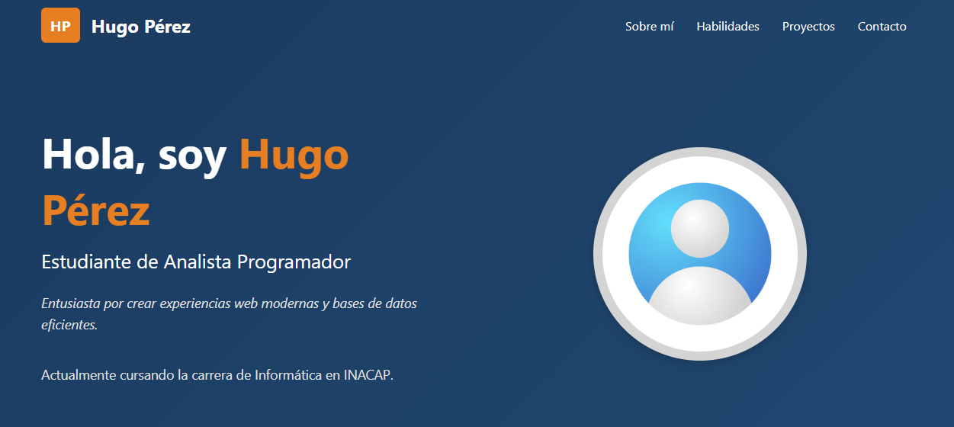
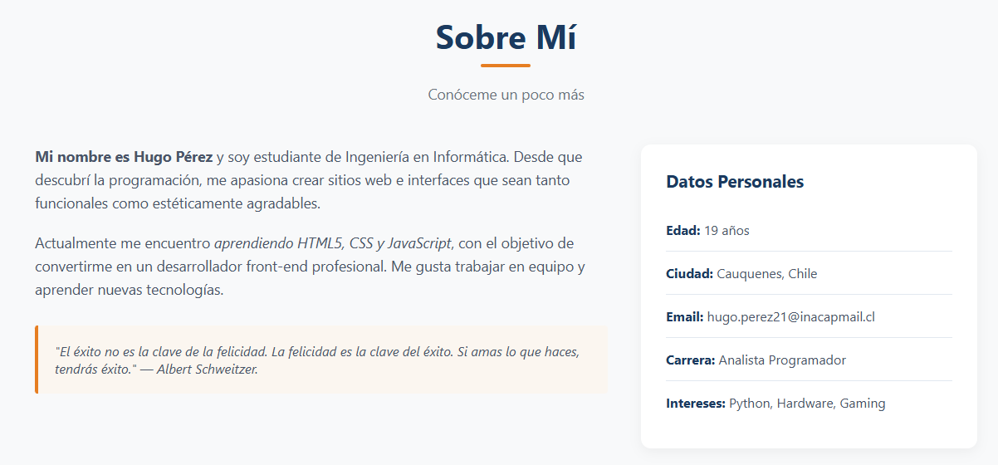
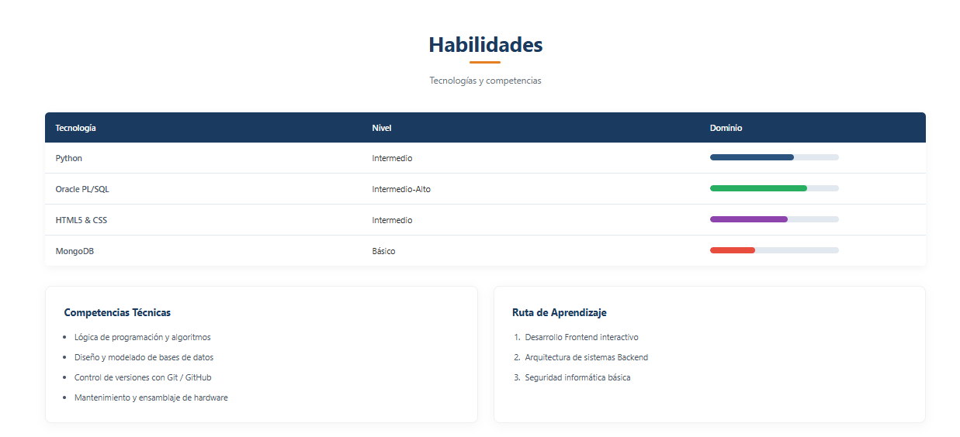
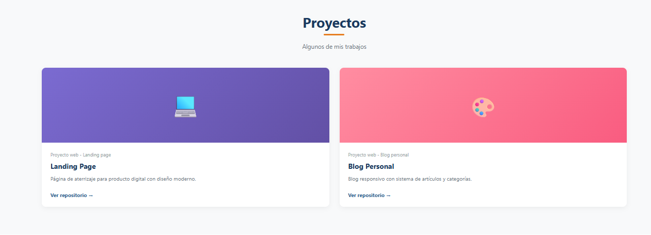
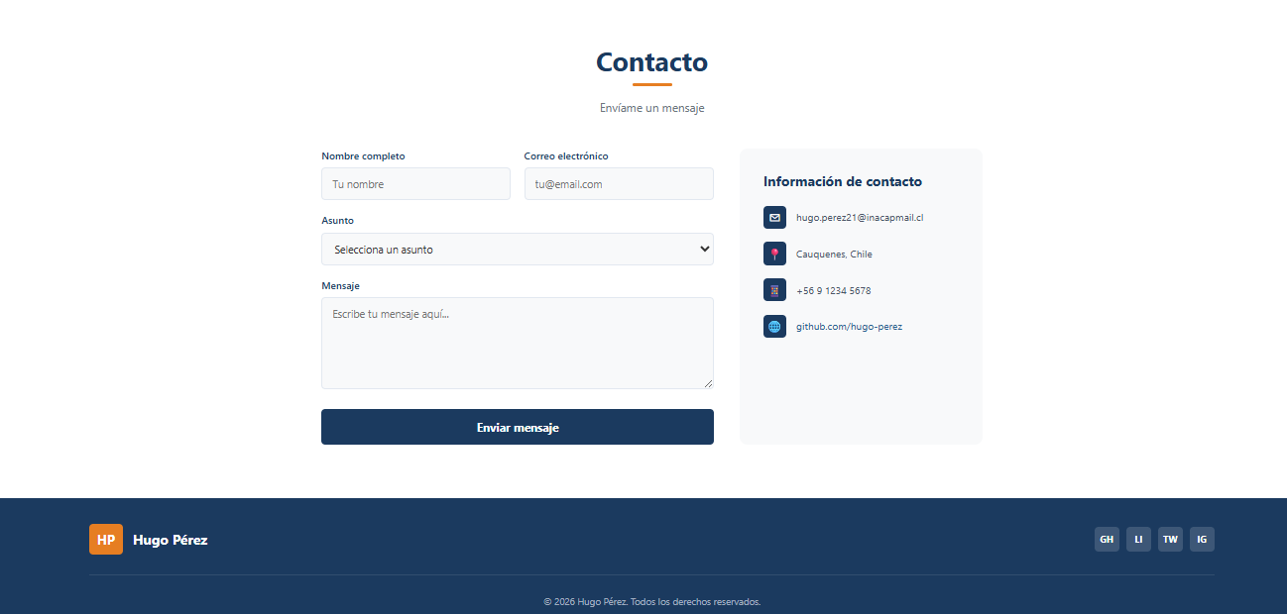

Vista Dispositivos Moviles:
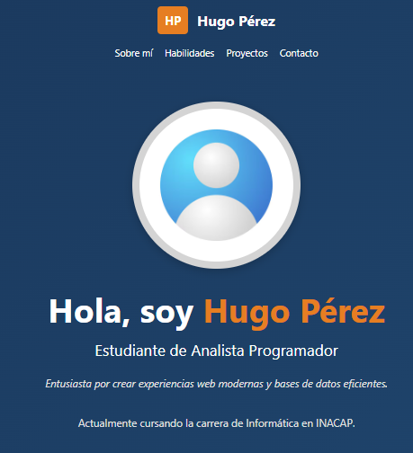
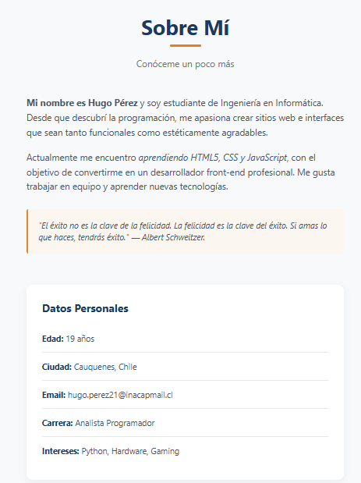

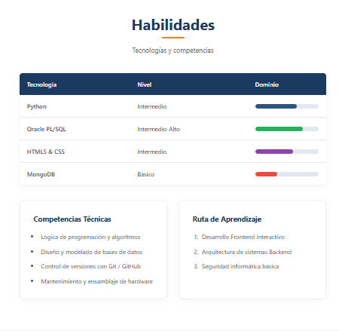
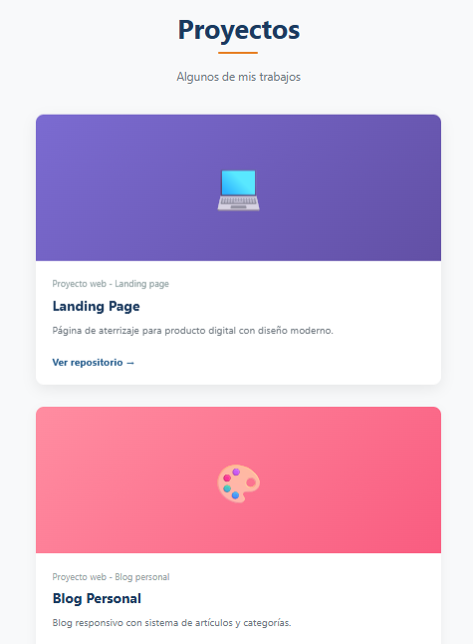
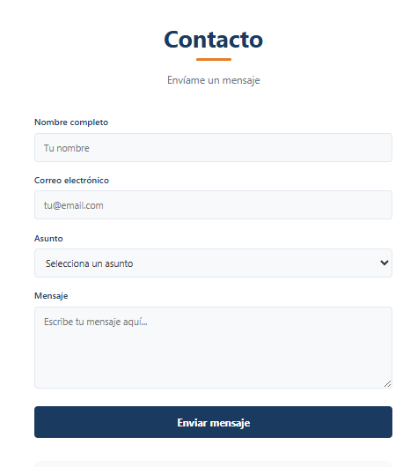
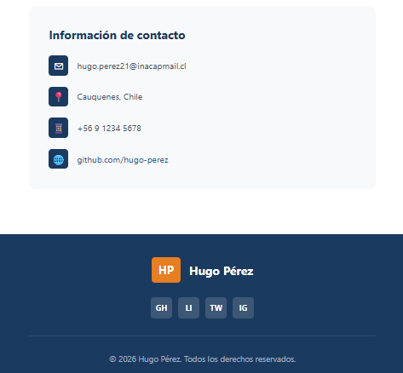
Cómo ejecutar el proyecto
Este proyecto no requiere de instalaciones complejas ni servidores locales. Para visualizarlo, solo clona el archivo desde github, enlace a continuación:
https://github.com/hugoaperezd-source/Eva_1_Front

